信義房屋颱風/水災處理標準流程
權責單位 | 作 業 說明 | 產 出 表 單
業務區、店主管(分店)  幕僚部、組主管(總公司)  處主管(行政中心)  業務區主管(分店)  幕僚部、組主管(總公司)  處主管(行政中心)  業務區主管、幕僚部、組主管及關係企業  業務店主管、秘書及幕僚組主管 | 一、氣象局發佈海上颱風警報/水災警戒時  二、氣象局發佈陸上颱風警報時及大豪雨特報  三、當地縣市政府發布停班停課時  四、解除颱風警報/淹水警戒後，進行災情回報 | 總務行政組發布天然災害勤假管理原則說明  總務行政組發布分店防颱措施宣導  總務行政組以簡訊及mail通知出勤原則  總務行政組彙整災情回報表

信義房屋颱風/水災處理標準流程

- 中央氣象局發布海上颱風警報/淹水警戒時，通知業務區、店主管及幕僚部、組主管提前對同仁做天然災害勤假管理原則說明。
- 中央氣象局發布陸上颱風警報或大豪雨特報時，通知分店及幕僚單位做好防颱或防洪措施。
- 因颱風或水災當地縣市政府發布停班時，以簡訊及mail通知區主管及幕僚部、組主管。
- 解除颱風/淹水警報後，通知業務單位、幕僚單位進行災情回報。
- 信義房屋颱風/水災緊急應變處理流程。

一、中央氣象局發布海上颱風警報/淹水警戒時

總務行政組 | 業務單位/代書事務所/鑑價 | 幕僚單位(包含行政中心)
幕僚部、組級主管
透過會議向同仁進行宣導
總務行政組
發布天然災害勤假管理原則說明及提前防颱防洪準備

發mail給
區、店
分所主管
透過會議向同仁進行宣導

一、中央氣象局發布海上颱風警報/淹水警戒時，通知業務區、店主管及幕僚部、組主管提前對同仁做天然災害勤假管理原則說明。
- 時序進入颱風/豪雨好發季節，除提醒大家記得要注意安全外，各單位請注意店招、電線穩固、前後排水溝疏通、室內漏滲水情形，並檢視委託案件門窗是否關妥等事項。
- 低窪地區分店預防豪雨成災，請預先做好防範措施(如使用沙包)。
- 停放車輛注意避免停放水流動線處及低窪淹水處。
- 進入淹水區域或有設備淹水時，注意斷線漏電以防觸電。

補充公司天災出勤作業原則如下：
- 天災發生時，當日「上午」是否上班依各地區縣市政府發布之消息為原則，但若有所變更時，公司會統一發布或透過各階層主管通知大家；當日「下午」是否上班則透過各階層主管來通知同仁。
- 同仁當日出勤若因天災因素阻塞交通致到勤時間超逾正常上班時間者不視為遲到；或因相同因素而未到勤者，得以不支薪假（不核發當日薪、不扣全勤獎金、不列入事假天數計算）辦理，或亦可請休其他給薪之個人假別（輪休、補休、特別休假．．．等）。
3. 遇天災休假，若業務單位逢輪休日，幕僚單位逢休假日，及個人
原已排定之其他休假，均屬個人休假而非公假，無法於事後取消
或更改之。以上詳細規定各位亦可參考「勤假管理辦法」第五條
第六款條文。關於颱風之出勤事項，以總務行政組發布為主。
在颱風期間收到公司出勤通知時，請勿直接轉發簡訊內容。

二、中央氣象局發布陸上颱風警報或大豪雨特報時，通知分店及幕僚各單位與關係企業做好防颱或防洪措施。
總務行政 | 業務單位/代書事務所/鑑價 | 幕僚單位(包括行政中心)

區、店主管
、所長
通知
做好防颱/防洪措施
分店
1.做防颱/防淹措施
2.做好委託物件巡視回報

總務行政組發布分店防颱/防洪
措施宣導

幕僚部、組級主管
通知同仁做好防颱措施

二、中央氣象局當發布陸上颱風警報或豪大雨特報時，通知分店及幕僚單位做好防颱或防洪措施。
分店/行政中心部分：
- 各單位請注意店招、電線穩固、前後排水溝疏通、室內漏滲水情形，並檢視委託案件門窗是否關妥等事項。
2.低窪地區分店預防豪雨成災，請預先做好防範措施(如使用沙包)。
3.分店下班請將鐵捲門關上減少颱風傷害。
4.颱風來襲是否上班，應依下列原則辦理：
當日上午是否上班依各地區縣市政府發布之消息為原則，但
若依實際狀況而防颱小組判斷應有變更時，由公司決定後統一發布或透過各階層主管通知同仁。
當日下午是否上班一律由公司決定後透過各階層主管通知同仁。
5.颱風來襲前一天，分店同仁請將客戶聯絡資料帶走方便回報聯繫，並指定一位同仁保管委託物件KEY。
6.外出時行車安全宣導:
請店長及秘書提醒業務同仁，外出時須注意行車安全。
不行經積水地下道及無法辨識行車道、邊溝等淹水危險路
段。
不強行通過水流強勁路段。

客戶部分：
做好委託物件巡視及回報：
空屋型：同仁親自巡察並關好門窗及檢查排水，避免颱風來
襲所造成損失，檢查完畢後並回報委託客戶。
自住型：電話關心，通知颱風來襲做好防颱準備。
颱風過後巡察委託物件後，再次向客戶回報 。

信義大樓部分:
隨著颱風接近，請各位同仁於下班前確實將門窗關閉，並下班後，
總務行政組，將進行巡視各部門之門窗是否緊閉等檢查工作。

三、因颱風或水災當地政府發布停班時
防颱小組 | 業務單位/代書事務所/鑑價 | 幕僚單位(包括行政中心)

通知
所有同仁出勤原則
防颱小組以簡訊及mail通知區主管及幕僚主管

區、店主管
、所長
以簡訊及mail通知店長

幕僚部、組級主管逐層通知同仁
幕僚同仁
出勤原則

三、因颱風或水災當地縣市政府發布停班時，以簡訊及mail通知區主管

- 上班前一天發布隔日停班
請各分店於當日下班前做好防颱相關準備，颱風期間若有招牌或分店其他受損，請立即撥打總務行政組各處窗口報修(請參照IE首頁之內部客戶緊急聯絡電話)。
- 隔日上午各地區分店是否正常上班，請依分店所在縣市政府發布之消息為原則。至於隔日下午是否恢復上班，仲介一處及仲介二處所轄分店，由公司防颱小組統一決定後發布，仲介三處各區由區主管視當地天候狀況自行決定，並轉知各分店主管及同仁,另請分店主管留意同仁安全。
- 相關決定除回報各處副總外，請同時以E-mail通知總務行政及人資服務單位主管。
- 參考範例附件一

- 當天上午上班，早上發布下午停班
- 受颱風影響，當天下午各地區分店是否正常上班，以公司防颱小組發布之消息為原則。
- 隔日上午各地區分店是否正常上班，請依分店所在縣市政府發布之消息為原則。隔日下午仲介一處及仲介二處所轄分店，由公司防颱小組統一決定後發布，仲介三處各區由區主管視當地天候狀況自行決定，並轉知各分店主管及同仁,另請分店主管留意同仁安全。
- 參考範例附件二

- 當天下午發布晚上停班
- 當地縣市政府依據中央氣象局最新天氣預報，宣布當天晚間18:00後停班停課，則各分店晚上18:00起停止值班。
- 隔日上午各地區分店是否正常上班，請依分店所在縣市政府發布之消息為原則。隔日下午仲介一處及仲介二處所轄分店，由公司防颱小組統一決定後發布，仲介三處各區由區主管視當地天候狀況自行決定，並轉知各分店主管及同仁,另請分店主管留意同仁安全。
- 參考範例附件三

四、解除颱風/淹水警報，進行災情回報
總務行政 | 業務單位/代書事務所/行政中心/鑑價 | 各業務副總

回報總經理及各業務副總全公司
災情回報統計表
總務行政組寄發災情統計表及
彙整全公司
災情回報
與復原搶修
復原搶修通知
臨時辦公室選址
關係企業代書、鑑價
分店主管、秘書
進行單位及同仁家裡狀況回報(同仁普查)

幕僚組主管
進行部門及受災同仁家裡狀況回報

啟建臨時辦公室
(動員關係圖)

對內部門:
資訊部
網路事業部
人資部
業務服務部

對外廠商:
空調
招牌
裝潢
水電
電信
事務設備
飲水系統
辦公傢俱
保全監視
快遞/書報/庶務

現勘>簽呈>施工>峻工>驗收

四、解除颱風/淹水警報後，進行災情回報

1.分店
- 請各店秘書將分店內受損狀況及同仁部分回報小組長，並由小組長彙整後以附件報表回報災情。
- 如受損狀況有危險之虞(如淹水、招牌掉落、玻璃破裂等)，請立即回報總務行政組協助判定是否可繼續營業，採取立即進行原址修復搶修或設立臨時作業場所。
(※按災情緊急應變處理流程執行)
2.各行政中心及信義大樓
- 各行政中心及信義大樓各單位請將部門災情及同仁部分，回報給總務行政組統一彙整。
- 後續災情處理:
1.總務行政組統一彙整全公司颱風災情，並回報給總經理及各業務副總。
2.分店招牌、玻璃損壞、漏水等相關災情，請廠商24小時內到修。
3.受災同仁家裡狀況彙整後，通知人資服務組對受災同仁進行關懷。
- 緊急連絡電話
有關主管緊急聯絡電話名單，請查閱IE首頁緊急連絡電話。

五、信義房屋颱風/水災緊急應變處理流程。
地區災情傳出

由總務行政組主動通知清查人員狀況及設備損壞情形，並回報總務行政組。

否
災情狀況
是
現勘災情

有人員受傷
有設備損壞

人員：
確認就醫院所，
通知就醫關懷。
設備：總務行政組依損害程度，派遣廠商儘速修復。

否
依損害程度是否能原址辦公

通知人資服務:
進行受傷人員關懷

原址修復

臨時場所簡易建置

是
總務行政組接獲通知後，以一定時間內(註一)到達，現場勘查，依損壞程度在最短時間完成重建工作。
總務行政組接獲通知後，以一定時間內(註一)到達，現場勘查，如建置電話、網路、辦公家具等設備，直到原址修復完成。

場所尚可作業

協助人員至臨時辦公室恢復正常作業。

人員回歸原辦公場所
恢復正常運作

註一:一定時間1.北市/新北市:3小時內。2.北市/新北市以外:12小時內
附件一
各位主管好:
一、因麥德姆颱風風雨仍強，故07/23下午仲介一處及仲介二處分店仍停止上班;
仲介三處由桃、竹、中、南、高各地理區主管，
視當地天候狀況統一決定是否上班，並轉知各分店主管及同仁，另請分店主管留意同仁安全。
二、代銷部、代書各分所、鑑價、各行政中心幕僚比照上述各區域辦理。
三、總部大樓幕僚、信義開發、信義全球資產、安信建經下午仍停止上班。
四、仲介三處各區下午是否上班除回報馮副總外，請同時以E-mail通知下列單
位主管:
總務行政組:楊坤忠 經理
人資服務組:鍾得妹 執經
總經理室: 張靜枝 協理
信義代書: 陳學良 執協
信義鑑價: 邱千惠 執協
---------------------------------------------------------------------

各位主管好:
一、因應天兔颱風在中秋假期可能影響中、南台灣地區仲介三處所在分店，
颱風來襲0921當天早上是否上班，請依分店所在縣市政府發布之消息為原則。至於當天下午是否恢復上班，由區主管視當地天候狀況自行決定。
二、若颱風北移影響到北台灣，仲介一處、仲介二處所轄分店，颱風來襲0921當天早上是否上班，請依分店所在縣市政府發布之消息為原則。至於當天下午是否恢復上班，由公司防颱小組統一決定後發布。
三、若當地縣市政府0921當天早上發布下午停班停課，當天下午是否上班，仲介三處及仲介一處、仲介二處所轄分店由區主管視當地天候狀況自行決定。
四、相關決定請區主管轉知各分店主管及同仁，並請分店主管留意同仁安全。除回報各處副總外，請同時以E-mail通知下列單位主管:
總務行政組:楊坤忠 經理
人資服務組:鍾得妹 執經
總經理室: 張靜枝 協理
信義代書: 陳學良 執協
信義鑑價: 邱千惠 執協

附件二
各位主管好
有關蘇拉颱風來襲，分店出勤原則規範如下:
1.台北市、新北市、基隆市政府依據中央氣象局上午10時最新天氣預報，宣布8/1晚間18:00停班停課，仲介一處及仲介二處等各分店晚上18:00點起停止值班。
2.明天8/2上午是否上班，請依各地區縣市政府發布之消息為原則，
若依實際狀況而防颱小組判斷應有變更時，由公司決定後統一發布
或透過各階層主管通知同仁。
3. 8/2下午是否上班一律由公司決定後透過各階層主管通知同仁。

附件三
各位主管好:
一、因蘇力颱風來襲台北市、新北市政府發布7/12下午14:00起停止上班上課；桃園縣政府發布7/12中午12:00起停止上班上課。
1.上述地區所在分店今天下午是否上班，授權由區主管視當地天候狀況自行決定。
2.惟考量同仁及客戶安全，所在各分店、行政中心及簽約中心於晚上18:00下班，請各位主管轉知各分店主管。
3.其餘未發布訊息之縣市依上述原則辦理。
二、7/13(六)上午各地區分店是否正常上班，請依分店所在縣市政府發布之消息為原則。下午仲介一處及仲介二處所轄分店，由公司防颱小組統一決定後發布，仲介三處各區由區主管視當地天候狀況自行決定，並轉知各分店主管及同仁,另請分店主管留意同仁安全。

附件四
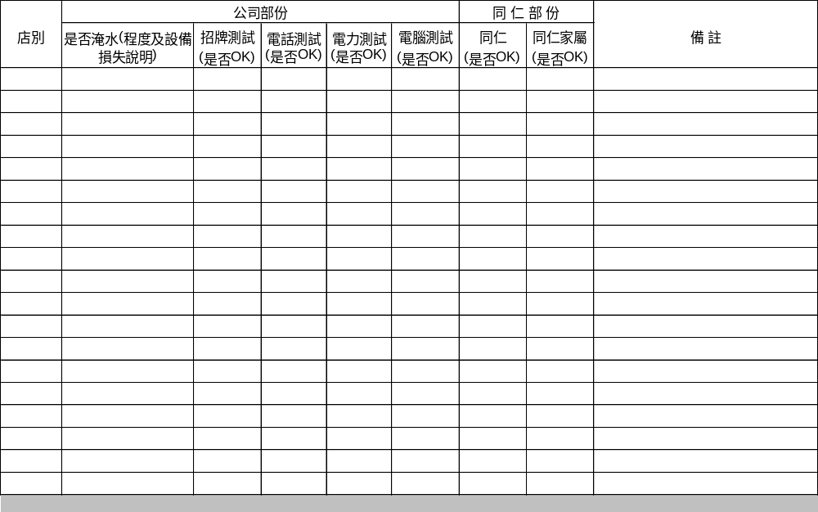

◎補充說明
依據中央氣象局雨量特報分級標準急24小時內累積雨量表

等級 | 累積雨量 | 備註
大雨特報 | 50毫米以上
豪雨特報 | 130毫米以上
大豪雨特報 | 200毫米以上 | 災害易發生
超大豪雨特報 | 350毫米以上 | 已達人事行政局停班停課標準

淹水警戒分級定義：
二級警戒：發布淹水警戒之鄉(鎮、市、區)如持續降雨，其轄內易淹水村里及道路可能三
小時內開始積淹水。
一級警戒：發布淹水警戒之鄉(鎮、市、區)如持續降雨，其轄內易淹水村里及道路可能已
經開始積淹水。
註：淹水警戒準確性受降雨時空分布不均、雨量站密度、地形地物、河川排水及其當時水位高低、沿海潮
位、排水流路阻塞等因素影響，可配合即時雨量觀測（如QPESUMS）及當地降雨實況研判因應。
河川警戒水位分級定義：
三級警戒水位：河川水位預計未來2小時到達高灘地之水位。
二級警戒水位：河川水位預計未來5小時到達計畫洪水位(或堤頂)時之水位。
一級警戒水位：河川水位預計未來2小時到達計畫洪水位(或堤頂)時之水位。
註：各河川依不同防救災需求到達計畫洪水位(或堤頂)的時間有所不同。

